合肥九城电子有限公司简介
公司自成立以来，不断发展壮大，逐渐成为了绿色城市基础设施的重要组成部分。公司规模不断扩大，员工数量逐年增加，组织架构日益完善。在不断的技术创新和市场拓展下，充电桩的覆盖范围已经从城市扩展到了乡村，为各类用户提供了方便快捷的充电服务。
作为一家以科技创新为导向的充电桩公司，我们专注于为各类机动车，非机动车提供智能、高效的充电解决方案。公司的主要产品包括各种类型的充电桩，如路灯式充电桩、自行车停车位充电桩、移动充电桩等。这些充电桩具有技术先进、使用便捷、安全可靠等特点，可满足不同用户在不同场景下的充电需求。
公司秉承“绿色出行，低碳生活”的企业价值观，以“让充电更便捷，让环保更可及”为使命。我们重视每一个用户的体验，努力提高服务水平，不断完善产品品质。同时，公司始终坚持以市场需求为导向，不断进行技术研发和产品创新，为用户提供更加智能、高效的充电服务。
展望未来，我们将继续深入挖掘市场需求，加大科技创新力度，提高产能和市场份额。此外，我们还将积极拓展国内市场，为更多地区的用户提供优质的充电桩产品和服务。同时，我们将密切关注行业动态，持续优化产品线，以适应不断发展的新能源市场。总之，我们将不断努力，为实现绿色出行和低碳生活的目标做出更大的贡献。
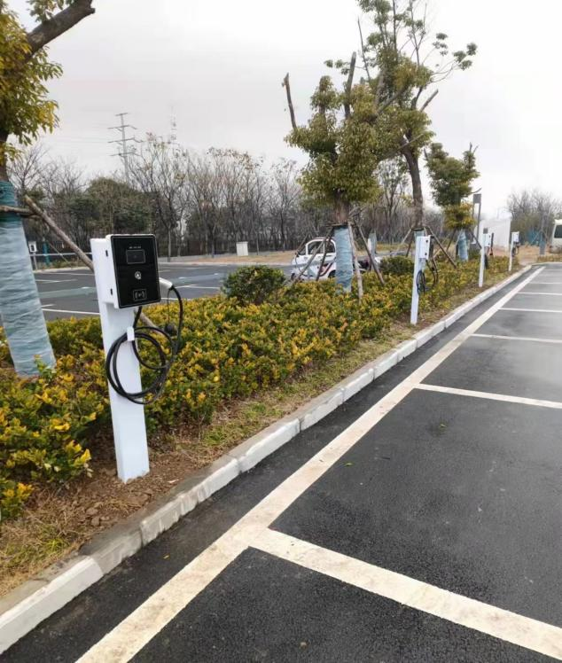
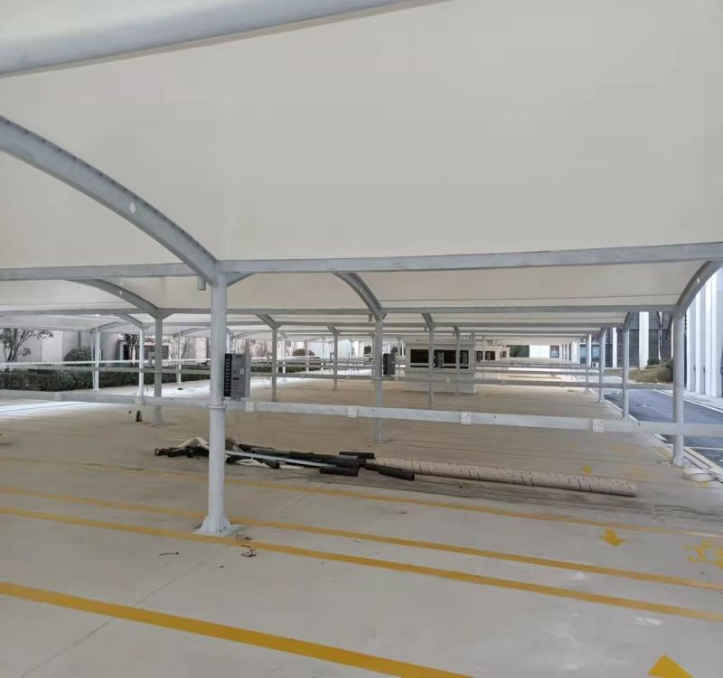
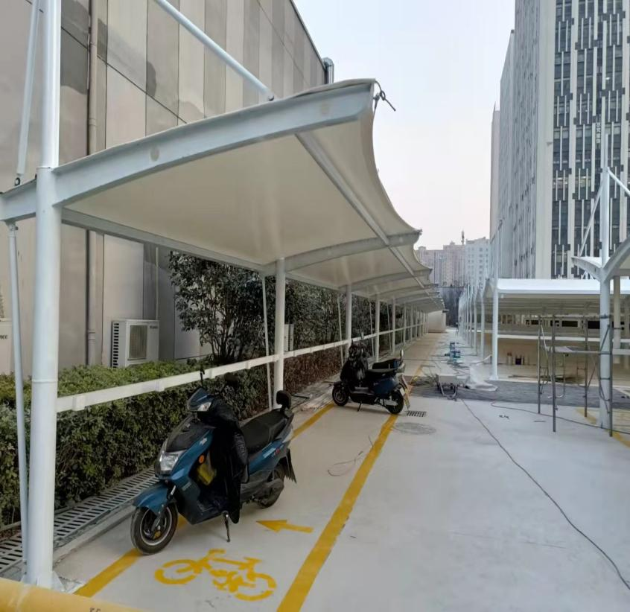
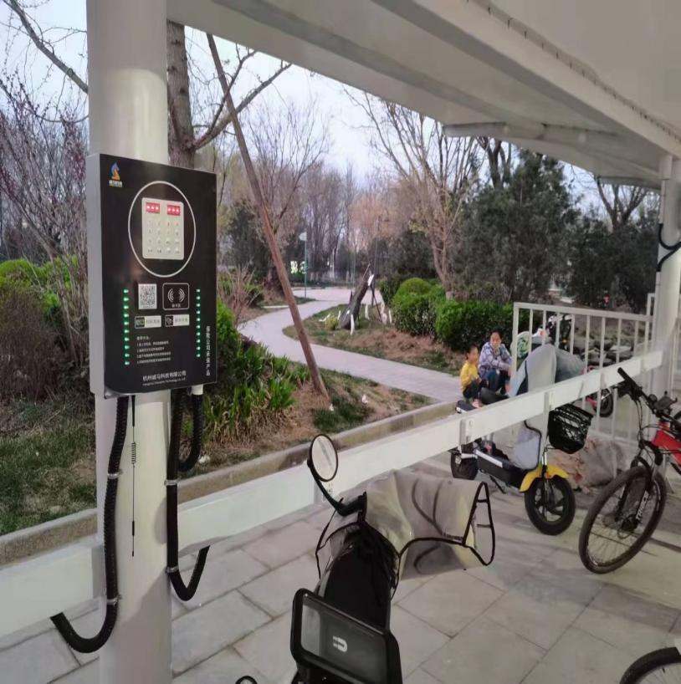
（服务案例）

